臺中市油畫創作名家-廖本生老師簡介
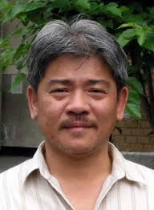
廖本生老師1959年出生於臺中市，國立藝專美術科畢業，現任臺中市美術學會總幹事，原生畫會創會指導老師、修平技術學院駐校藝術家。作品曾獲全省美展前三名多次，臺北市美展、高雄市美展、臺南市美展及南瀛美展首獎等國內外各大獎項。
廖老師油畫創作勇於嘗試，擺脫傳統思考方式，尋求感知的表現，大膽的向美術史中偉大的先知前輩求教吸收養分，走出自己的一片天空。其「跨越與省思」、「超現實主義」、「立體主義」、「實驗期」、「印象重組」等時期的創作風格特色鮮明，創作能量充沛，推陳出新，因而享譽藝壇，備受推崇。
廖本生油畫創作品


